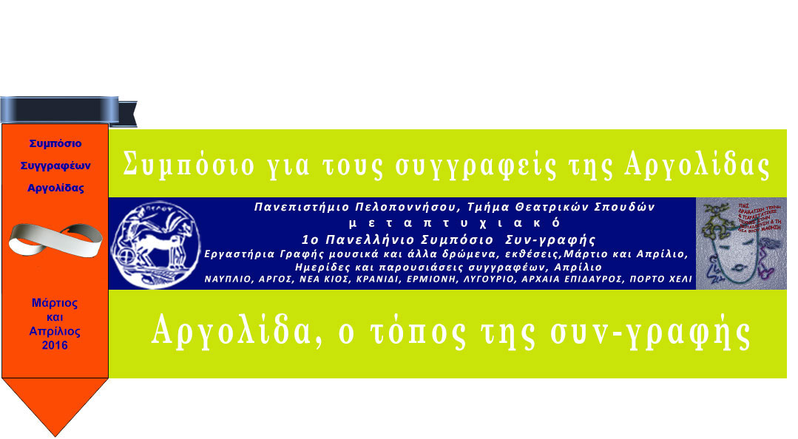
ΔΙΑΔΡΑΣΤΙΚΗ ΠΑΡΑΣΤΑΣΗ ΘΕΑΤΡΟΥ ΦΟΡΟΥΜ
Mobbing
Σύγχρονος Εργασιακός Εκφοβισμός

στις Αγροτικές Φυλακές Ναυπλίου
Τετάρτη 6/4, 15.00-17.00
Με τους φοιτητές και τους ακροατές του μαθήματος Υποκριτική και Κοινωνία Ι

Μια παράσταση θεάτρου φόρουμ με θέμα τη κακομεταχείριση στο χώρο εργασίας και τη ψυχολογική επίθεση σε βάρος ενός εργαζόμενου από τον εργοδότη ή από τους συναδέλφους του. Η συμπεριφορά που στόχο έχει τη δημιουργία ενός εχθρικού, υποτιμητικού, εκφοβιστικού και εξευτελιστικού εργασιακού περιβάλλοντος.
Όλα αυτά αποτελούν ένα πρόβλημα που ψάχνει λύση. Γίνε πρωταγωνιστής στην παράστασή μας και βρες εσύ τη λύση!
Οι θεατές καλούνται να σκεφτούν εναλλακτικές προτάσεις και να μας τις παρουσιάσουν έμπρακτα, γράφοντας δια ζώσης μια νέα εκδοχή του θεατρικού έργου. Μια απόπειρα συλλογικής δραματουργίας και εκδραμάτισης πάνω σε ένα κοινωνικό ζήτημα.

Διοργάνωση: Τμήμα Θεατρικών Σπουδών, Σχολή Καλών Τεχνών, Πανεπιστήμιο Πελοποννήσου
Στο πλαίσιο του 1^{ου} Πανελλήνιου Συμποσίου Συν-γραφής
Επιμέλεια: Χριστίνα Ζώνιου, μέλος Ε.Ε.Π. Παν/μιου Πελοποννήσου

ΣΥΝΤΕΛΕΣΤΕΣ
Ελένη Δριβάκου
Σοφία Σαπόκολου
Μποριάνα Γκούσεβα
Ευάγγελος Καχριμάνης
Πέτρος Αβραάμ
Ανδρέας Μανούχος
Μαρία Μπακάλη
Ντίνα Καλογεροπούλου
Κατερίνα Κλεόπα

Χριστίνα Ζώνιου
Η Χριστίνα Ζώνιου διδάσκει υποκριτική και κοινωνικό θέατρο στο Τμήμα Θεατρικών Σπουδών του Πανεπιστημίου Πελοποννήσου. Σπούδασε θεατρολογία στα πανεπιστήμια Αθήνας και Γλασκόβης, καθώς και σκηνοθεσία και δραματουργία στη Φλωρεντία στη Δραματική Σχολή Laboratorio Nove. Ολοκλήρωσε διδακτορική διατριβή στο Παιδαγωγικό Τμήμα Προσχολικής Εκπαίδευσης στο Πανεπιστήμιο Θεσσαλίας με θέμα το Θέατρο του Καταπιεσμένου για την ενίσχυση της διαπολιτισμικής ικανότητας των εκπαιδευτικών. Συνεργάστηκε ως σκηνοθέτης, δραματολόγος και βοηθός σκηνοθέτη με θεατρικούς οργανισμούς στην Ελλάδα και την Ιταλία. Εμψυχώνει θεατρικά εργαστήρια σε συνεργασία με πολλούς φορείς της Ελλάδας και του εξωτερικού από το 1999. Είναι πρόεδρος του Πανελλήνιου Δικτύου για το Θέατρο στην Εκπαίδευση.

